该文章由微信公众号文章搜索助手导出，点我免费下载
女生熬夜看球，如何才能没有黑眼圈？
原创 李小胖 洪胖胖

2018-06-21


最近我感觉自己落伍了，
因为刚一群人在谈论世界杯的时候，
我兴冲冲地跑过去问今年还有贝克汉姆吗？
不仅成功收获了一大片白眼……
而且他们都拒绝跟我聊天了😭
这年头不看世界杯，
真的混的跟山顶洞人一样惨啊！



为了不让自己被时代抛弃，
我痛定思痛，
决定好好研究一下世界杯，
专心当好伪球迷！
通过我对朋友圈的深入分析发现，
看球的人基本分为三类：

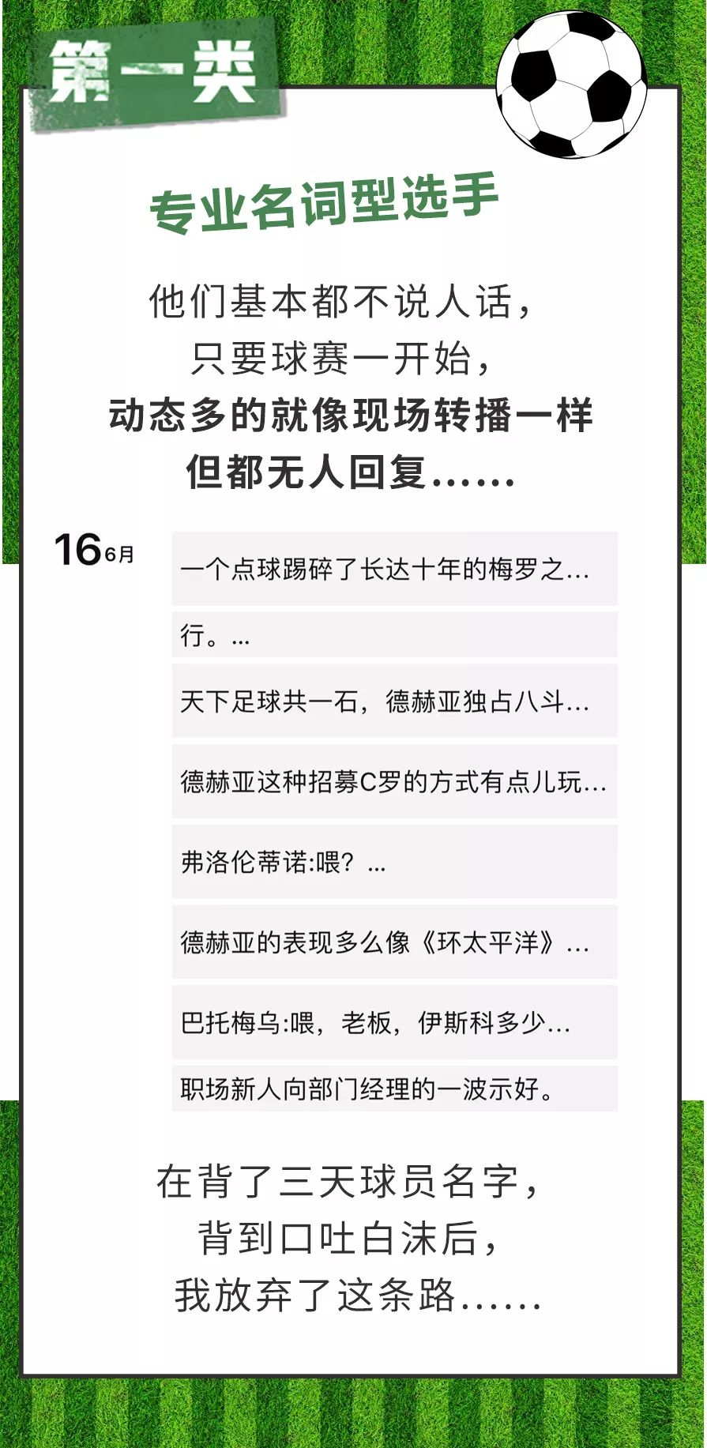
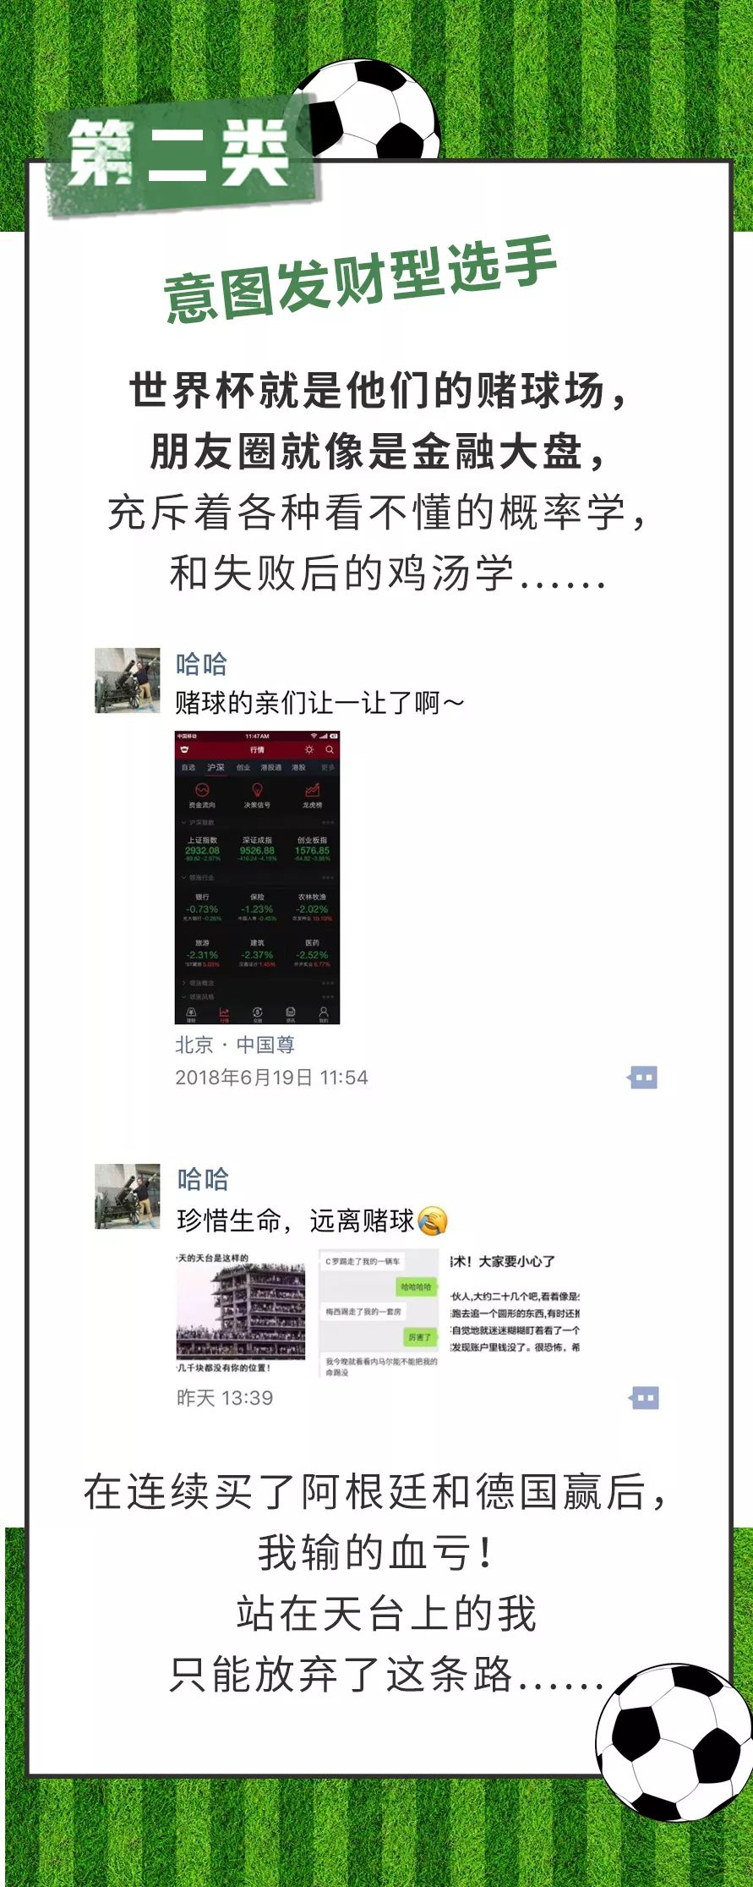
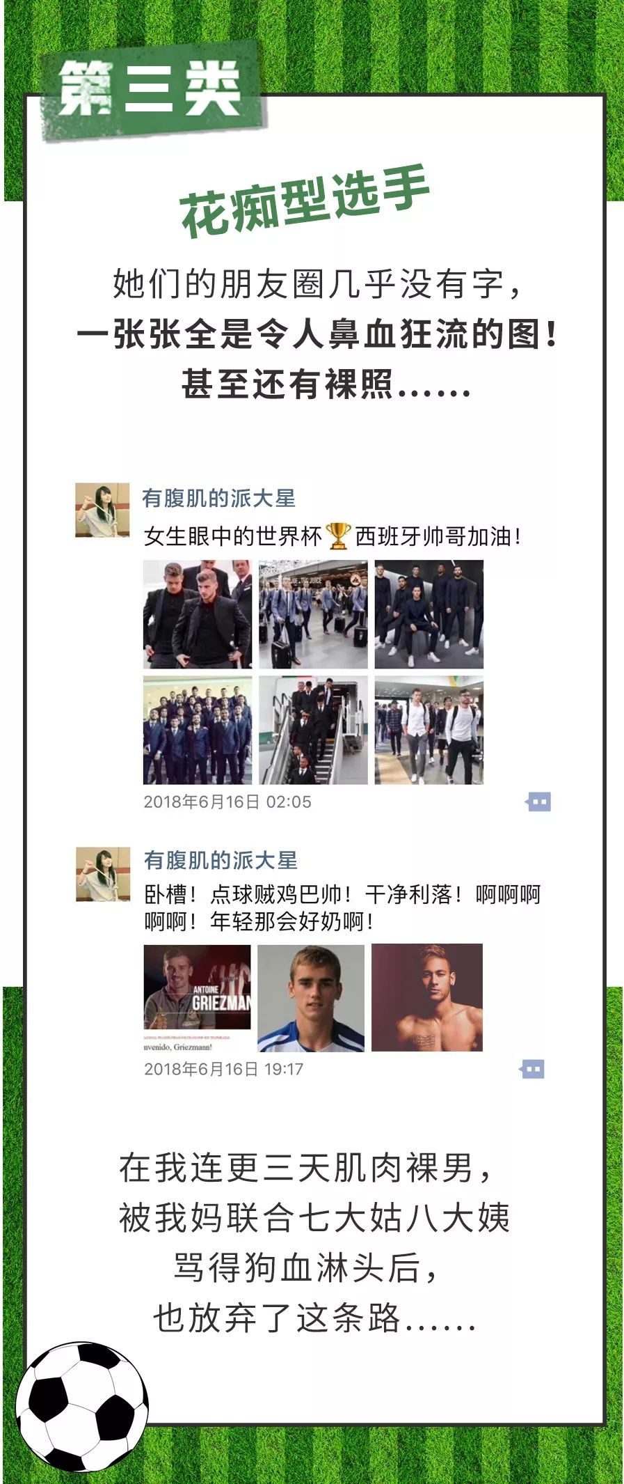

于是我陷入了沉思，
到底在朋友圈发什么
才能显得我既和大家一样融入了世界杯，
又非常合理呢？
于是我跑去采访了一堆人
看世界杯的故事，
在听完她们的苦恼后，
我突然就懂了！

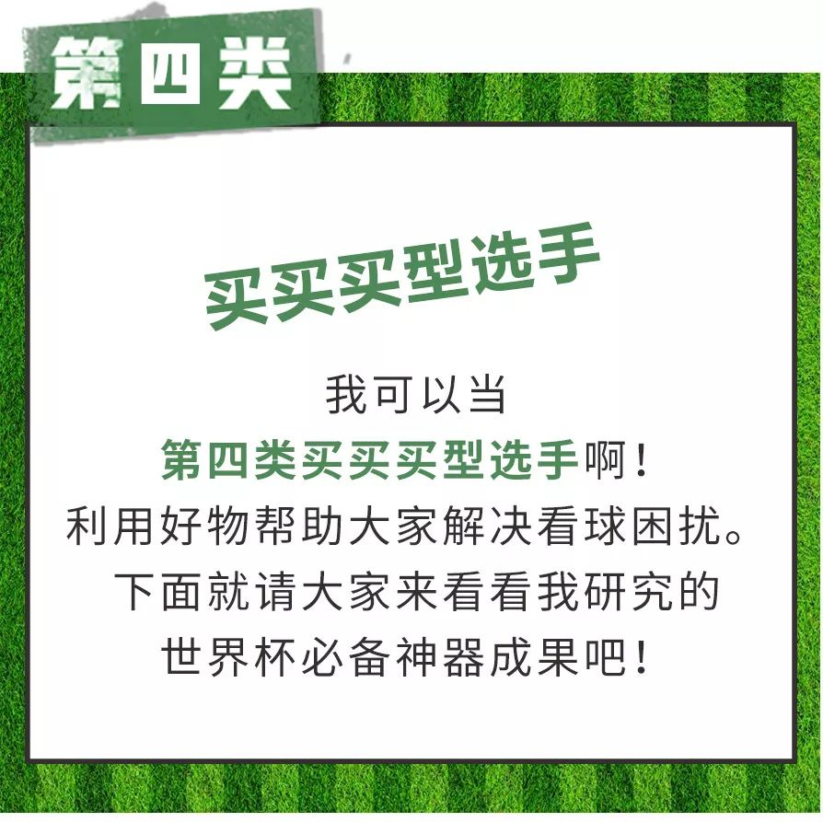



通常伪球迷，
立场都是很坚定的，
都是哪个球队帅就支持谁！

像我室友小二
本来一直是德国队的支持者。
﻿﻿
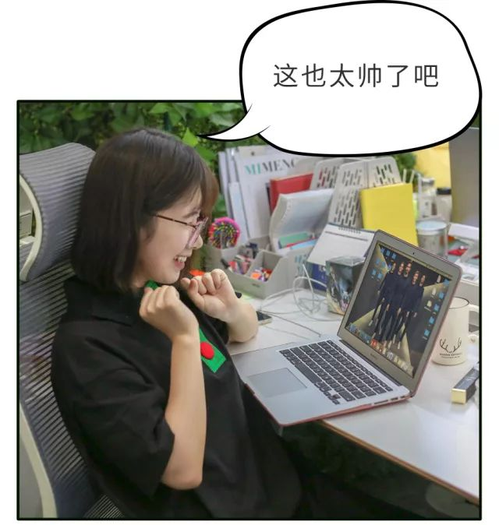

但自从看了一眼墨西哥小将后，
就变成了这样……

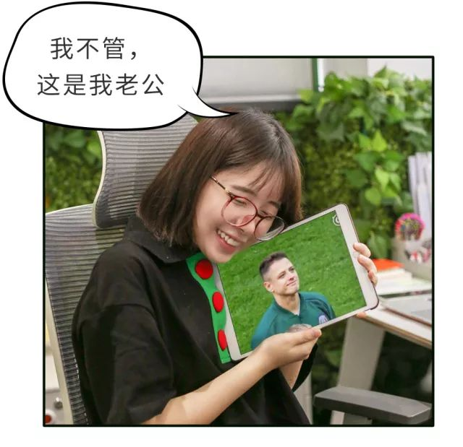

果然女人心海底针啊……

但同时小二也很烦恼，
因为喜欢的球队实在太多，
买球衣买到破产！
我跟她说你是不是傻？
把自己喜欢的球队画在脸上，
不是一样可以表白立场嘛！
只要拥有一盘百变眼影盘，
一切就都搞定了！


﻿﻿
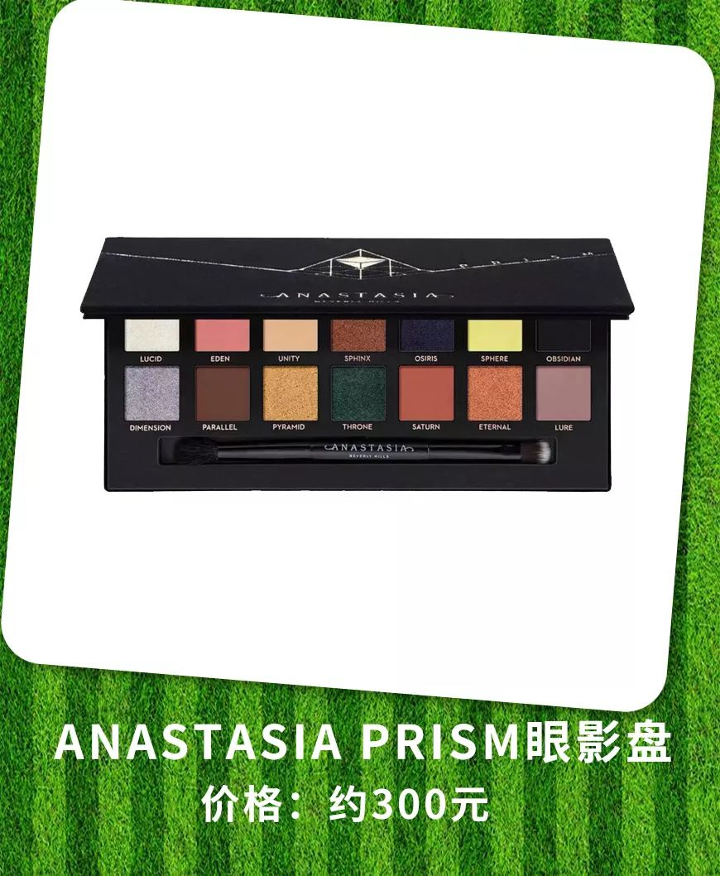

（购买链接：海淘或代购）

Anastasia是一个美国的
专业彩妆品牌。
它的创始人
是美国很出名的化妆师，
做出来的东西也很好用，
所以深受美妆达人们的喜欢。
据说在国外只要是个美妆博主，
就一定买过它家的东西！

这盘Prism是我新入手的好物，
最近一直很喜欢用它。
因为它的配色实在太大胆了，
十四个颜色里
红黄橙蓝绿白黑全部都有！
而且显色度也很好，
随便一抹就很好看，
所以很适合用色大胆的世界杯啊～

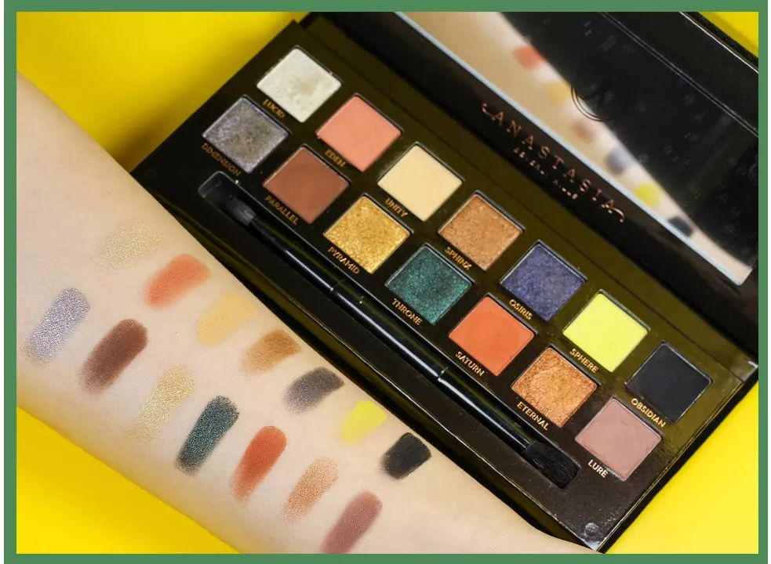

德国队妆容可以化，

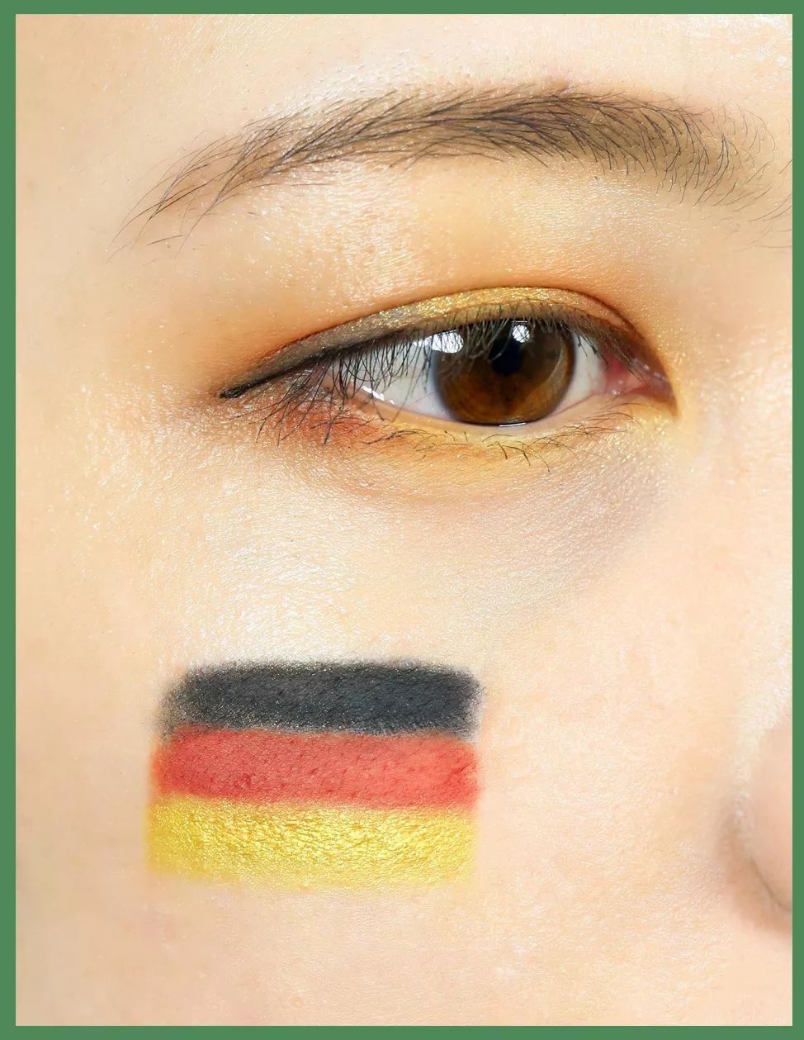

改成墨西哥队妆容也不是问题，

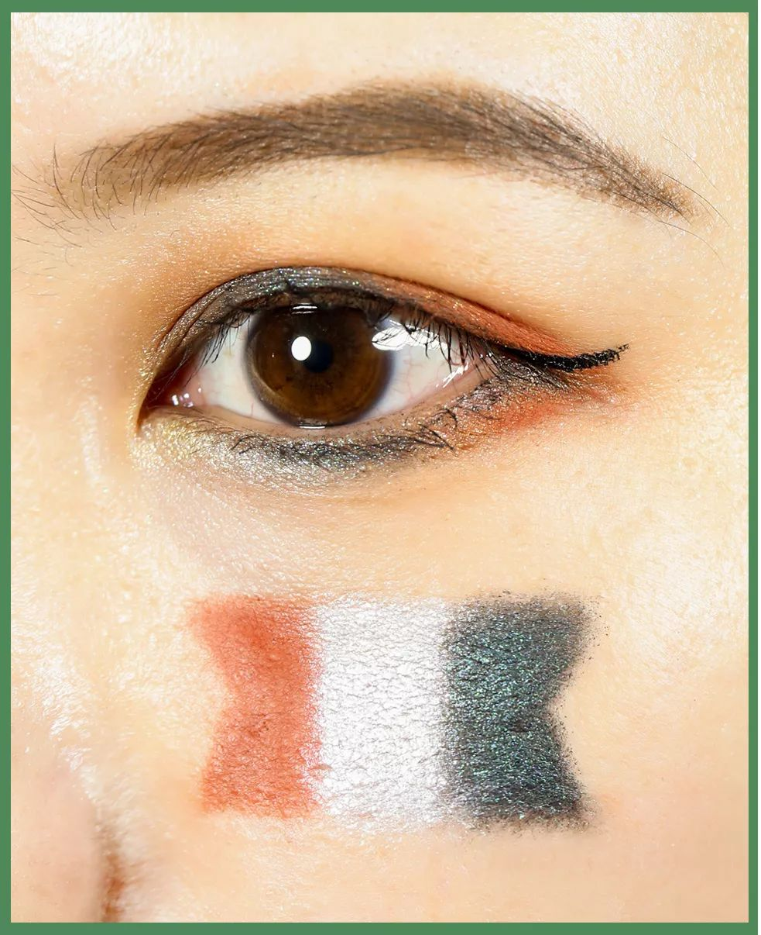

真的一盘解决
我们花痴女孩的所有问题，
再也不怕买球衣买到破产啦！

缺点是它家一如既往的飞粉严重，
而且颜色不太适合新手哈，
推荐给美妆达人使用～

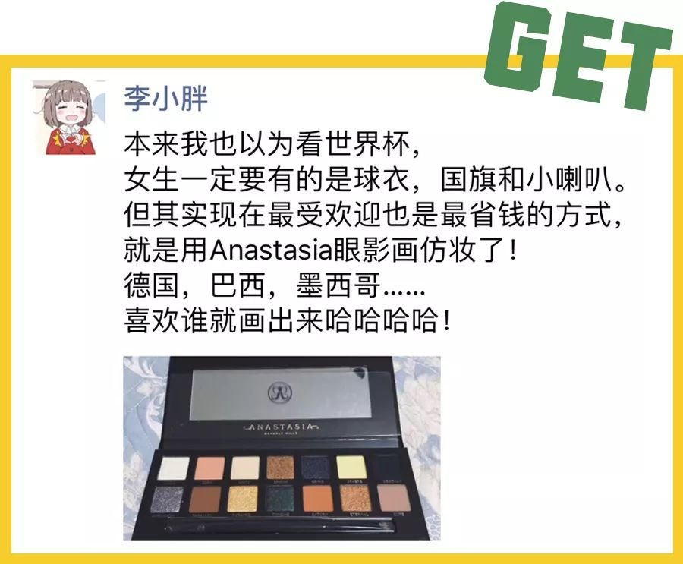



要说世界杯最烦恼的事情，
我的闺蜜老艺绝对有发言权，
她最近正因为看球花妆的事情烦死了！
因为她是个情绪波动很大的人，
看球的时候经常泪流满面……

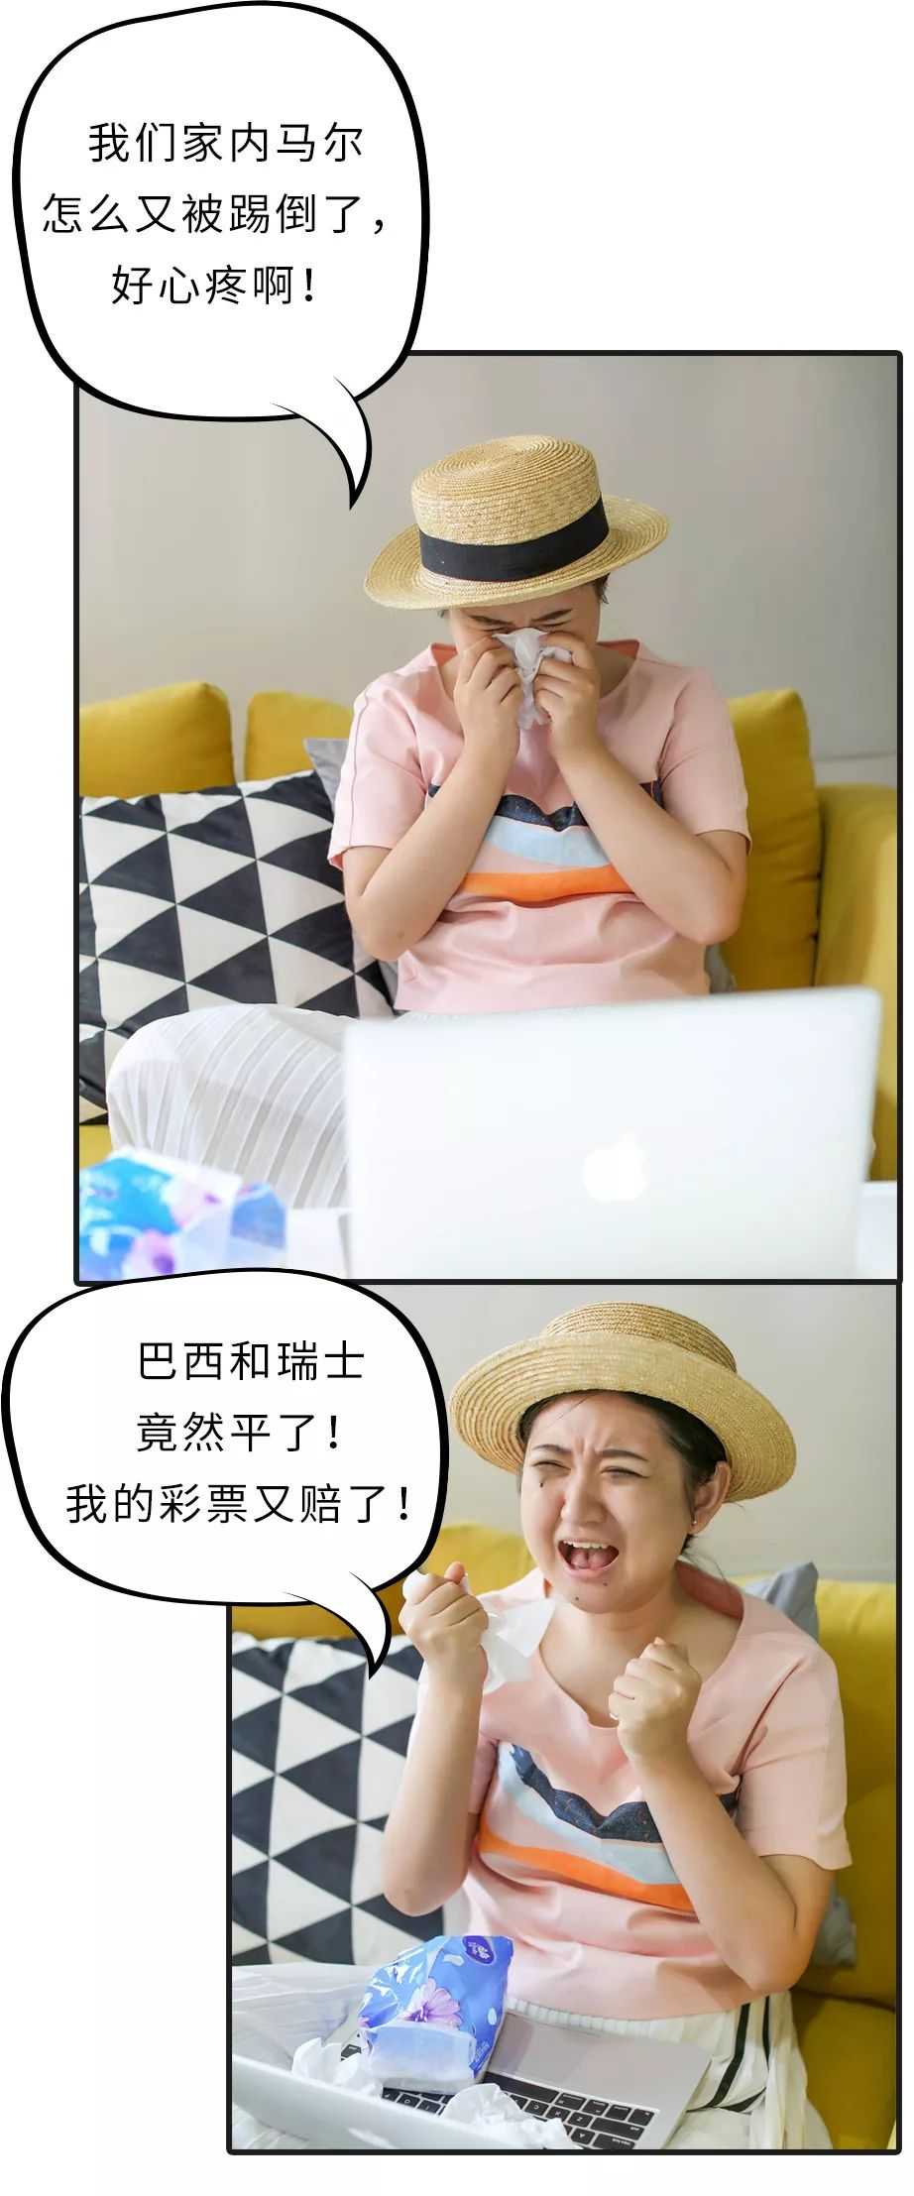

但比让她赔钱更生气的是，
她的死对头孙圈圈
无论怎么哭，妆都不花啊！

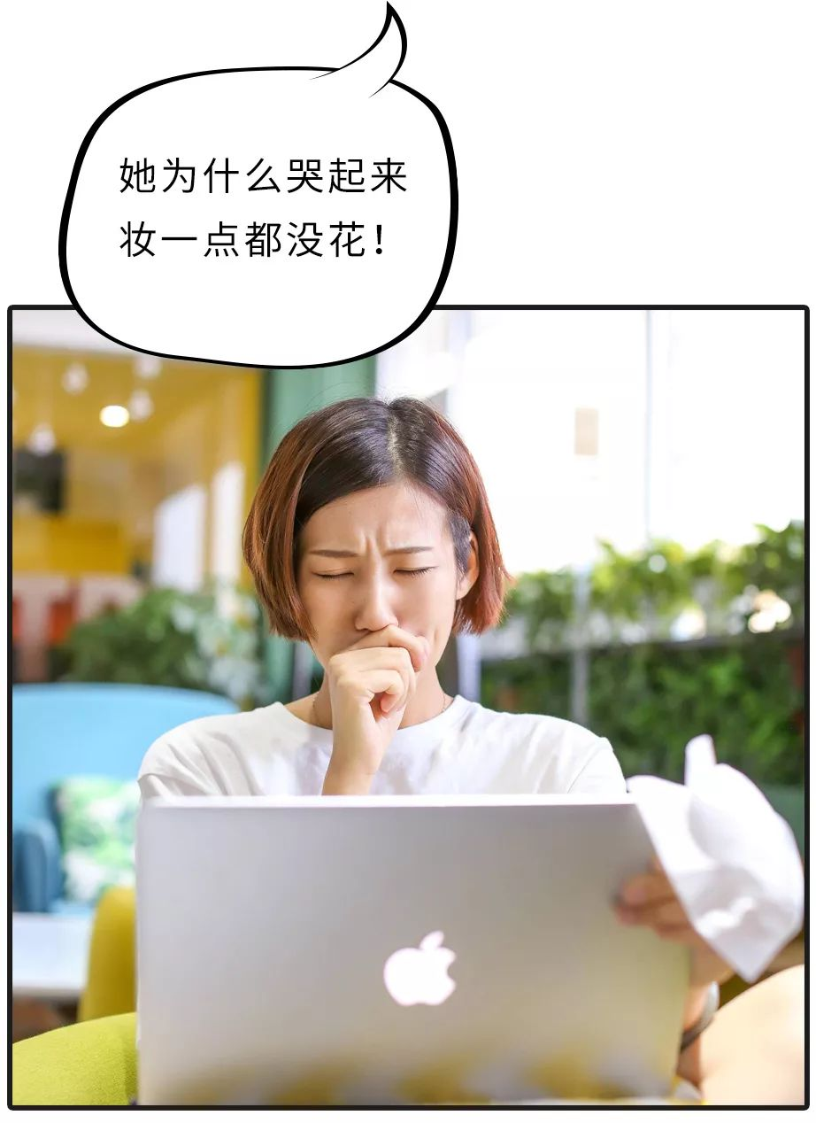

我看着不争气的老艺说，
防水眼线笔了解一下？
看世界杯怎么能不备一支呢！

﻿﻿
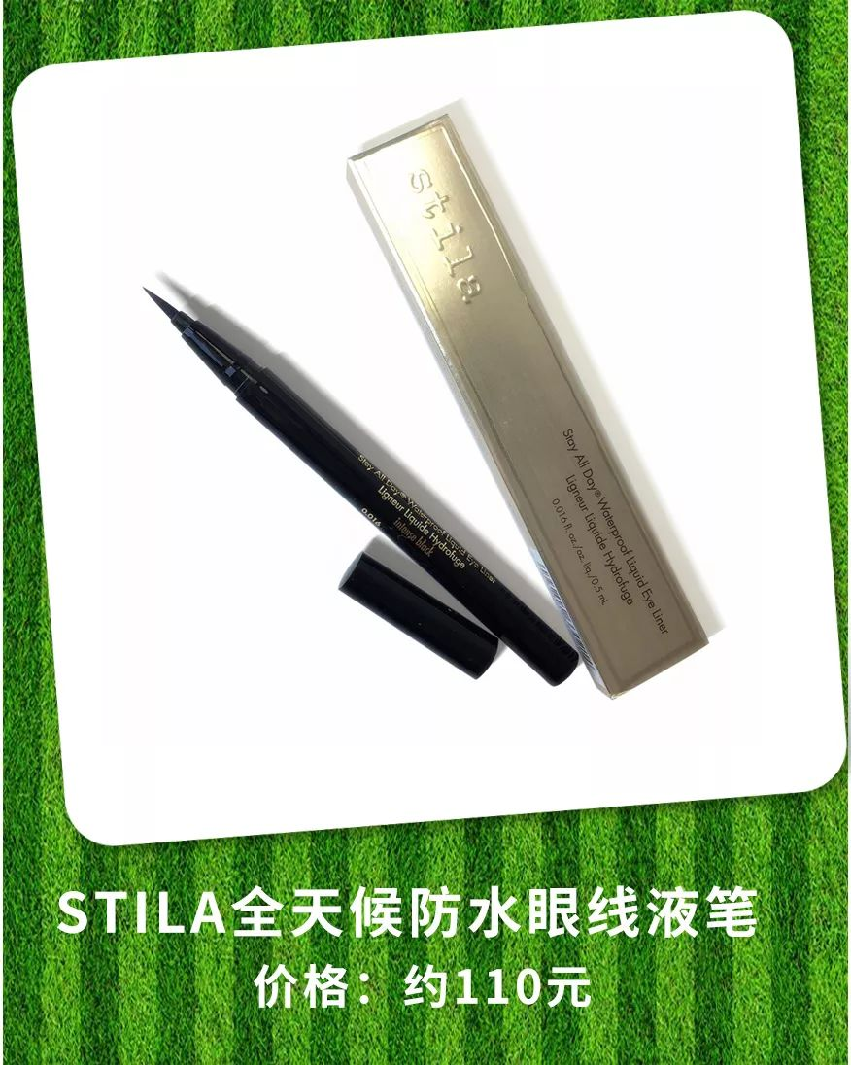

（购买链接：海淘或代购）

因为我个人很喜欢
那种细细的存在感很低的眼线，
所以很少用眼线胶笔眼线膏之类的，
一直都在用眼线液笔。

这支算是我的新宠，
它真的太好画太流畅了，
一笔下去眼线细细的也不会歪！

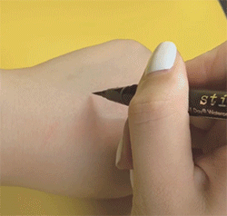

而且超级防水防汗，
一整天都不会晕染！

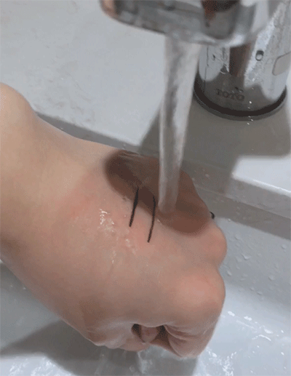

而且stila的眼线笔，
也很好卸哦，
比较适合新手使用～

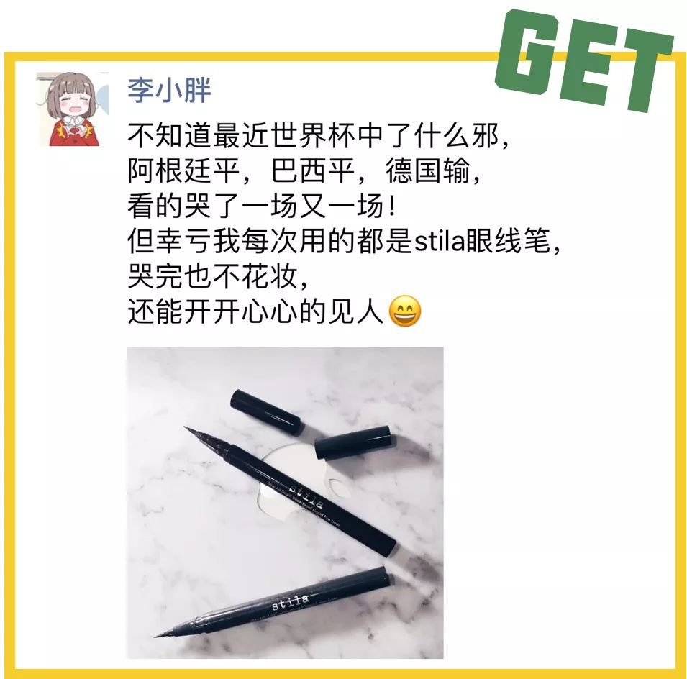



大家每天熬夜看球，
会不会有黑眼圈啊？
最近我差点以为我的同事旦旦吸毒了😊
那个黑眼圈大的快垂到嘴角了……

毕竟她最近每天的状态都是这样的：

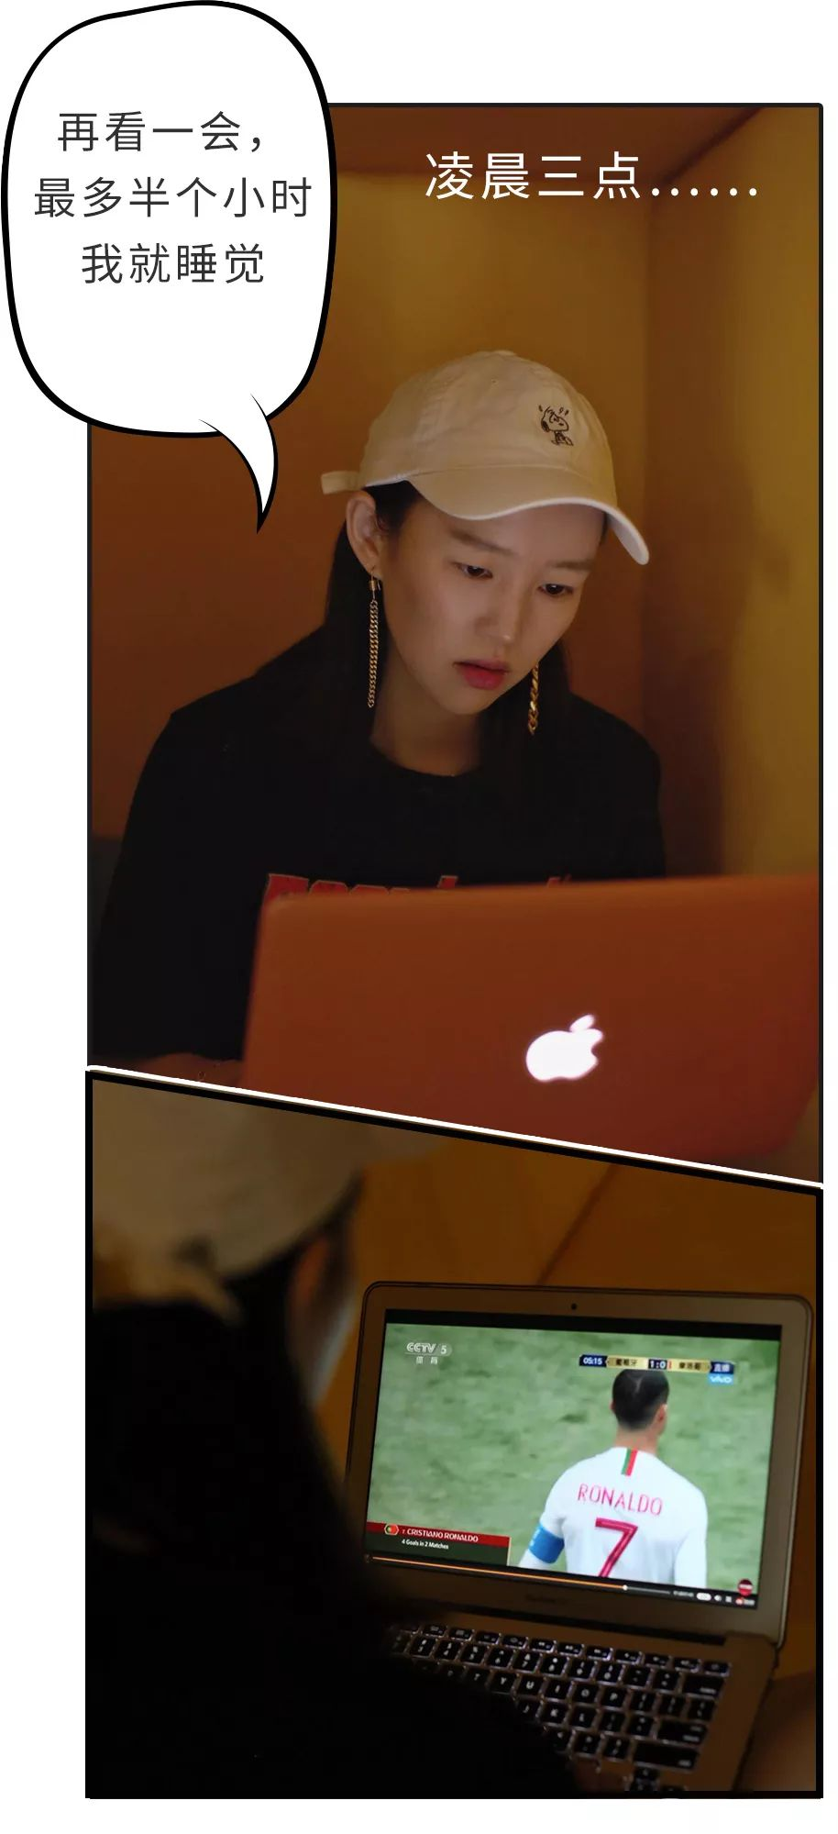

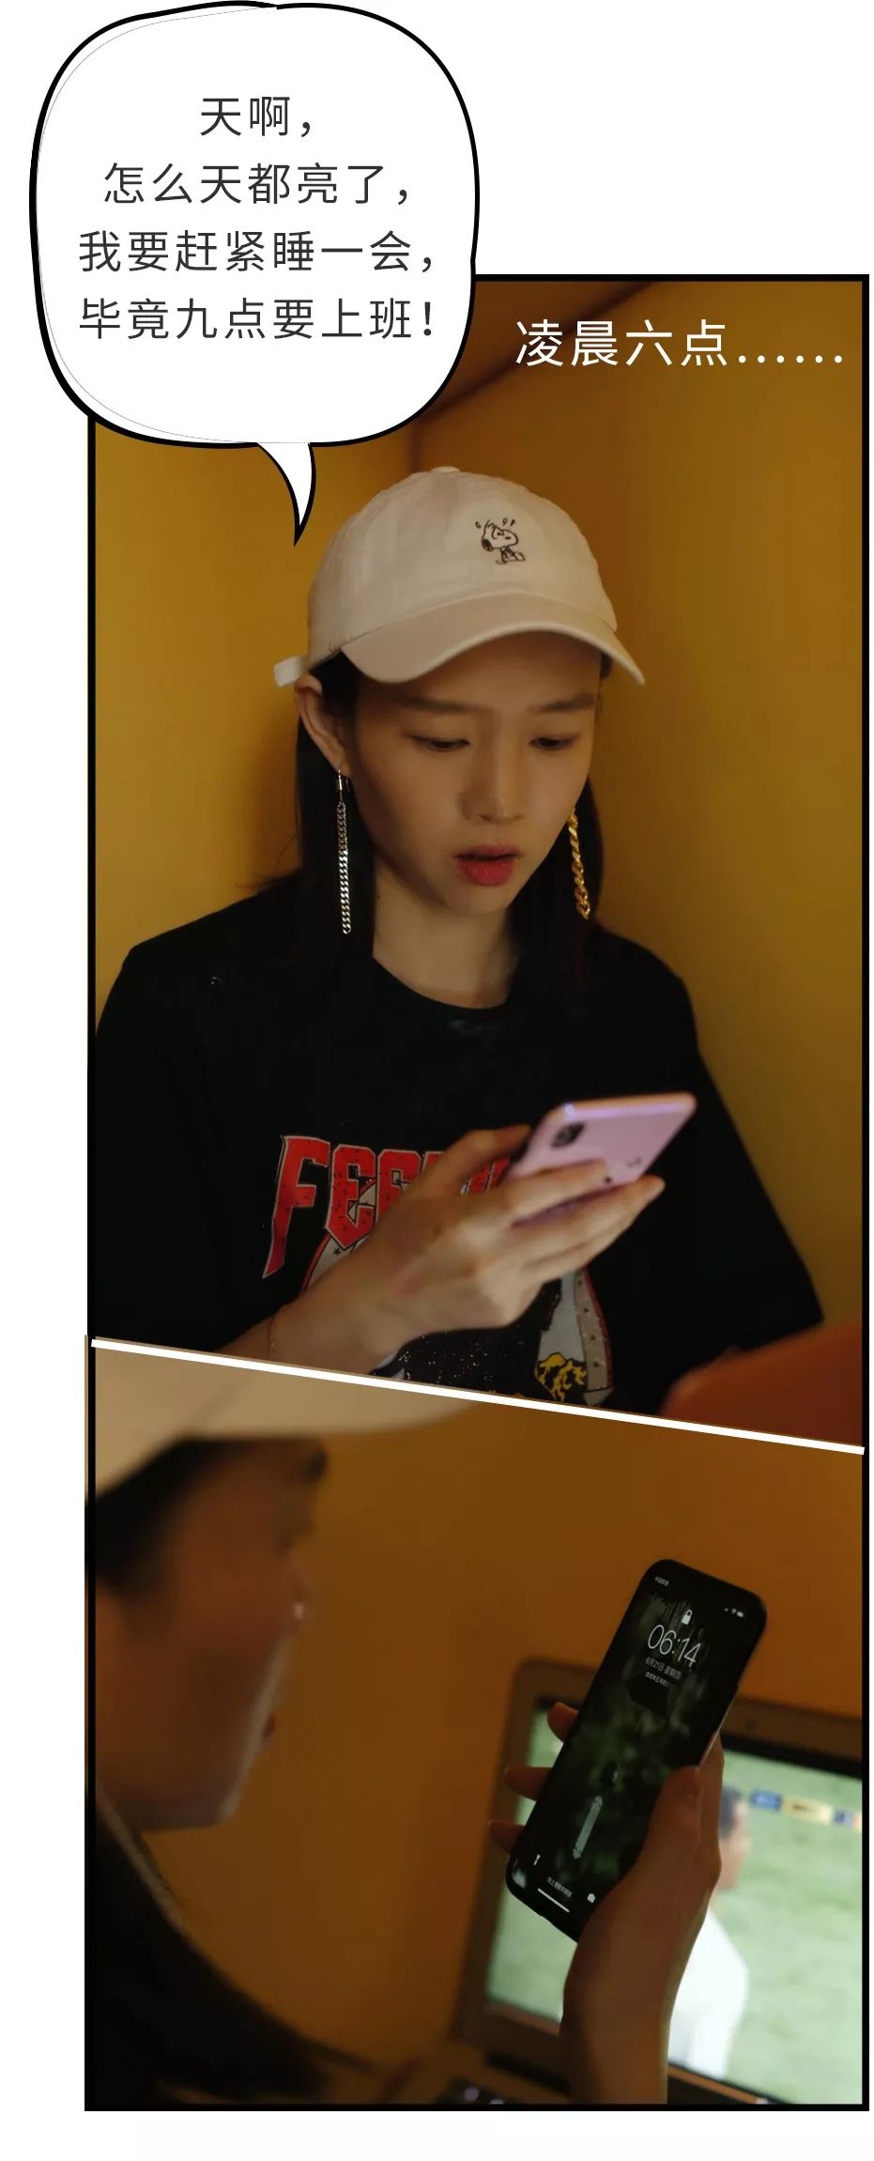
。
。
。

结果，

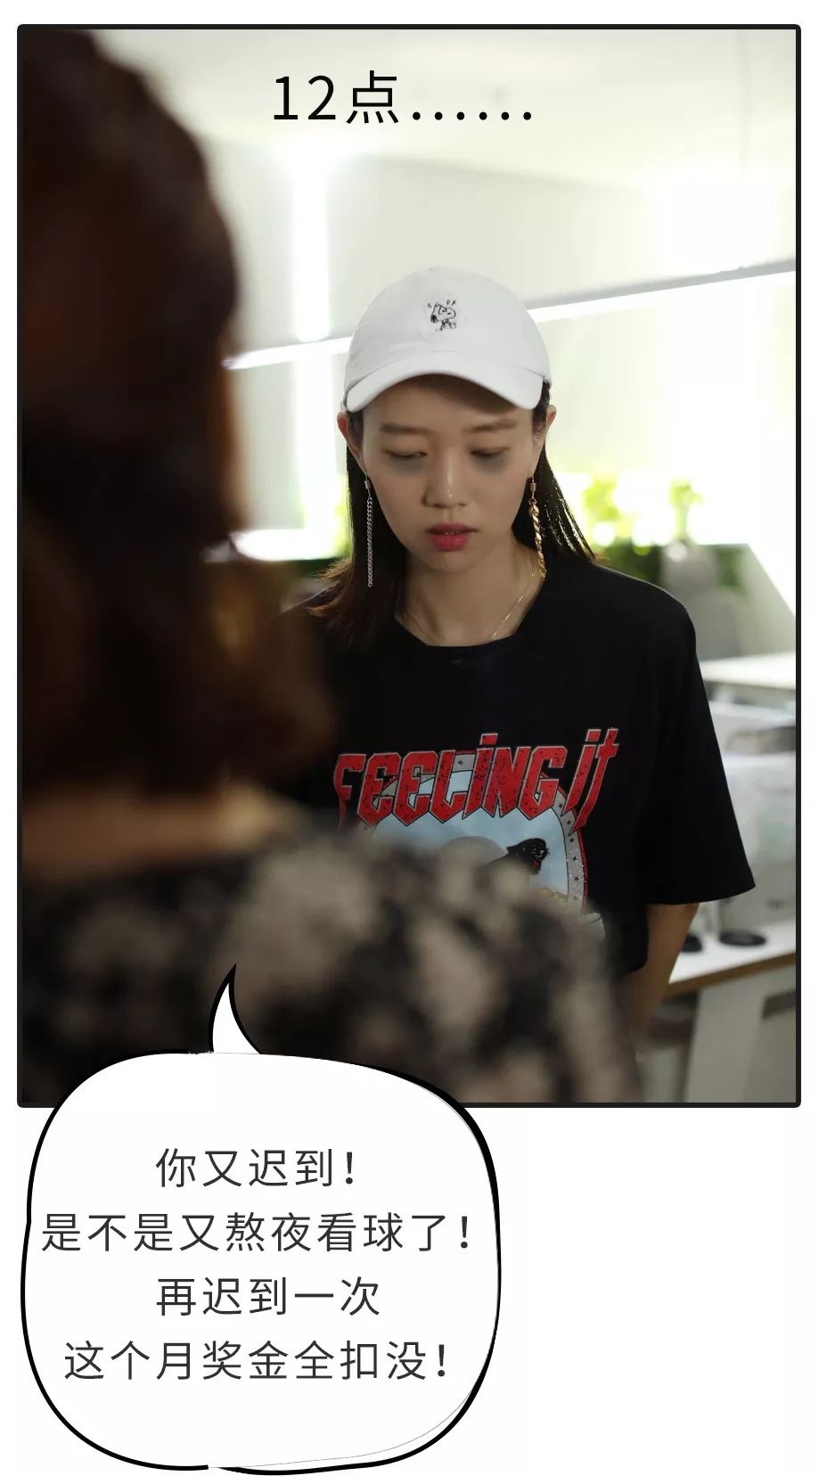

唉，熬夜看球的黑眼圈
真的很烦人！
很容易让自己看起来又老又丑，
但有一款好用的遮瑕的话，
就可以轻松遮住了哦～

﻿﻿
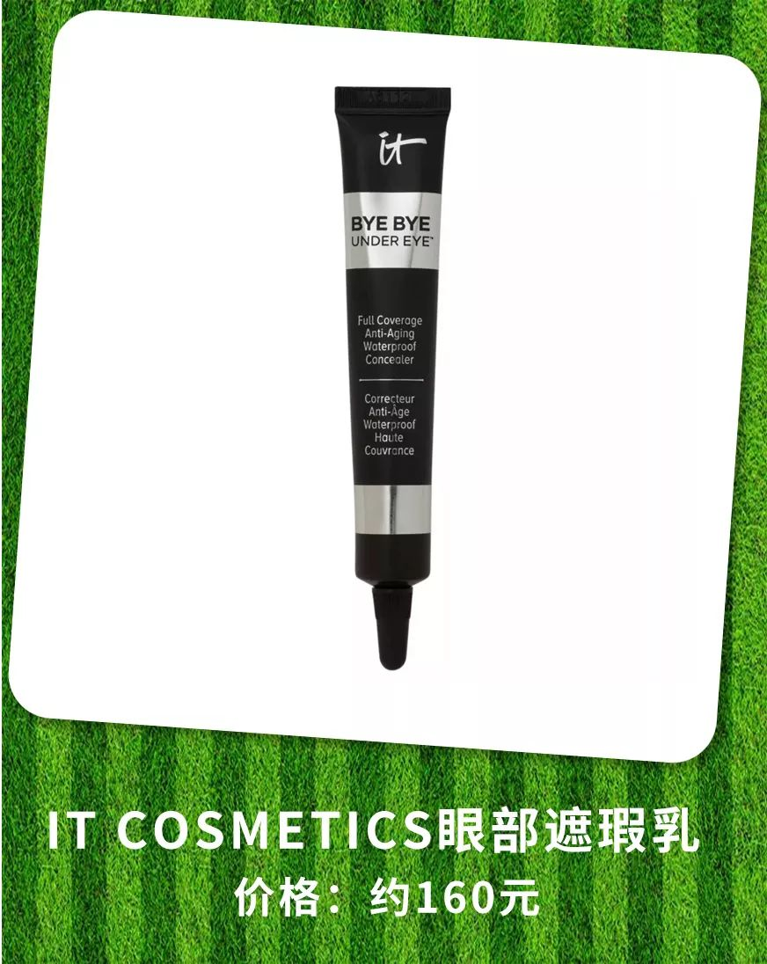

（购链接道：海淘或代购）

这是一款超超超小众
同时超超超好用的眼部遮瑕！
它家的创始人Jamie
是一位遗传病红斑痤疮的患者，
因此遮瑕是她每天必需的任务，
但她却难以找到一款真正好用的遮瑕。
所以她决定，
要自己做出真正好用的产品！
就诞生了it cosmetics这个品牌～

不得不说它家的遮瑕真的好用啊，
做的又轻薄遮瑕力又强，
尤其适合遮黑眼圈，
眼底一点都不干不卡纹，
还能遮住瑕疵。

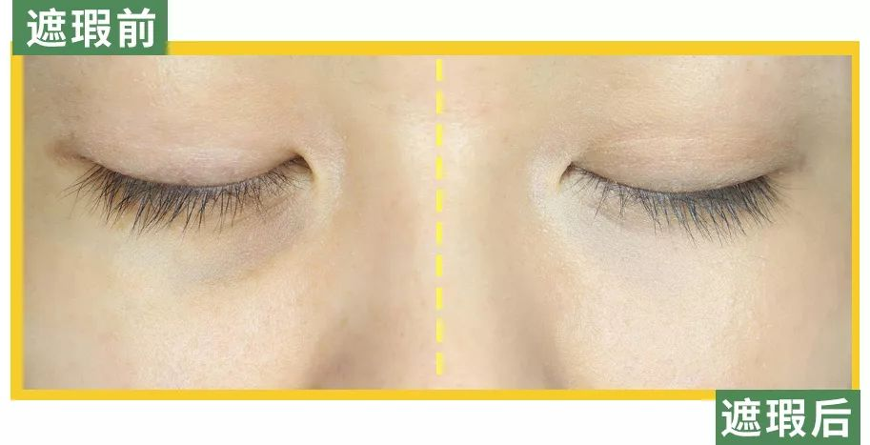

缺点是挤出来的设计，
一不小心就会挤多很浪费，
然后持久度一般。
推荐给黑眼圈严重
和眼底很干的宝宝使用～

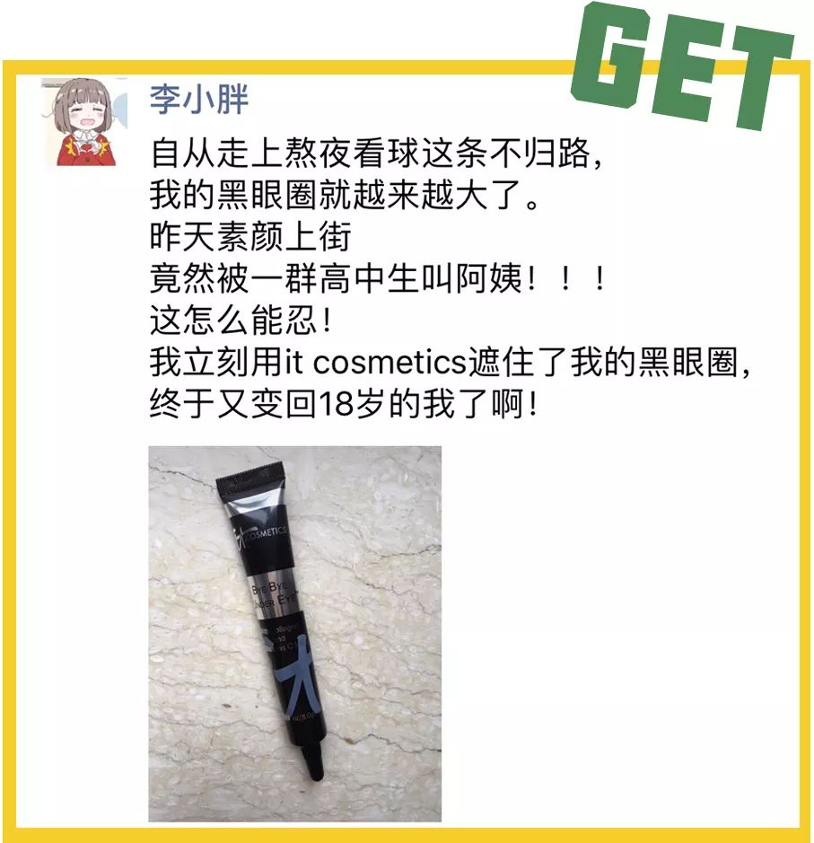



自从世界杯到来之后，
我身边唯一的已婚妇女南南，
差点变成离异人士了……
因为她和她的老公，
几乎每天都要为了晚上看球吵架。

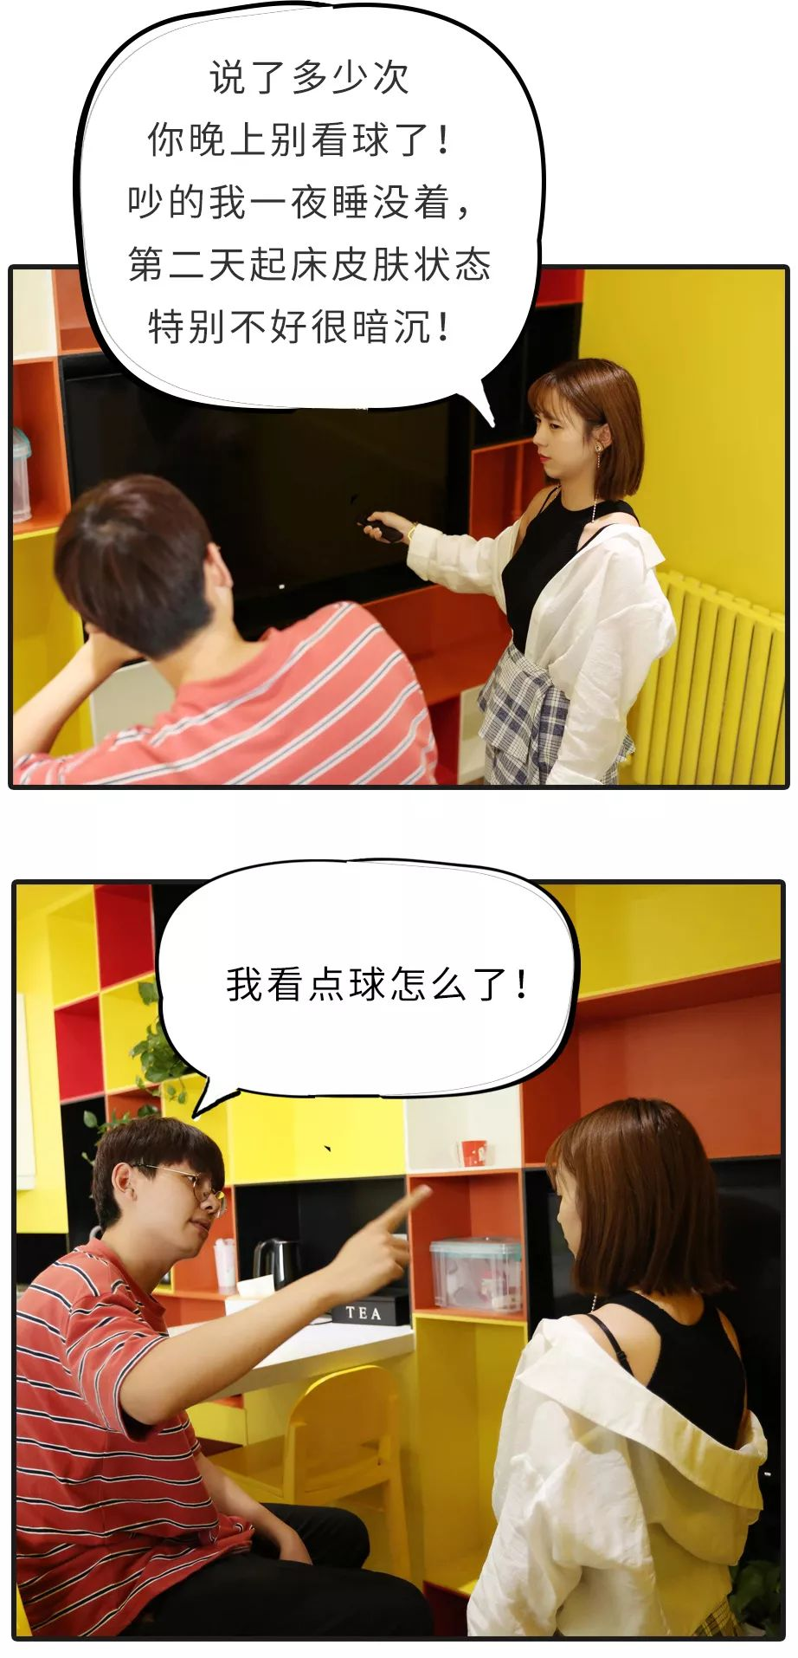

。
。
。

结果，

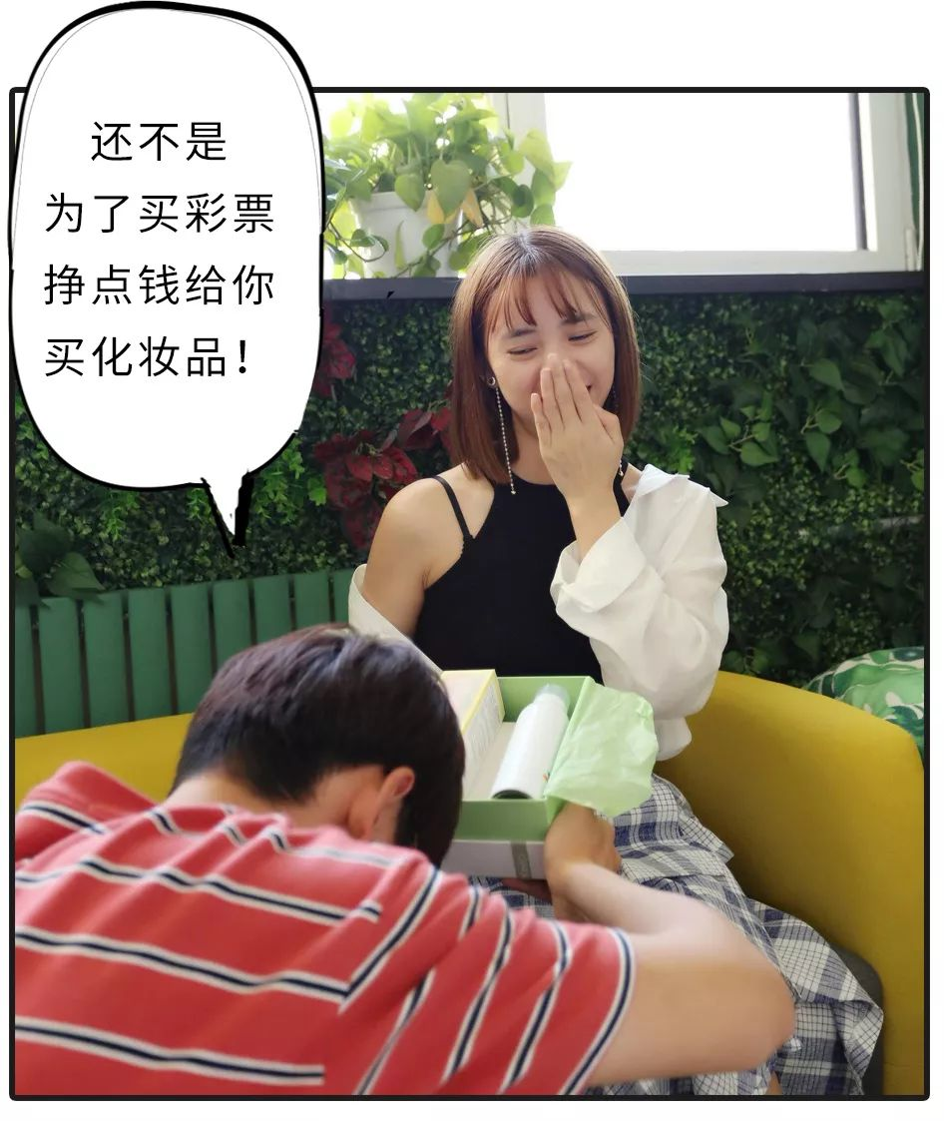

听完我对南南翻了一阵白眼，
这是吵架？
真的不是给我撒狗粮？？？
尤其南南还说
老公给她买的洗面奶很好用，
最近脸上的暗沉都好了很多……
我看了看牌子，
好吧这款是挺好用的。

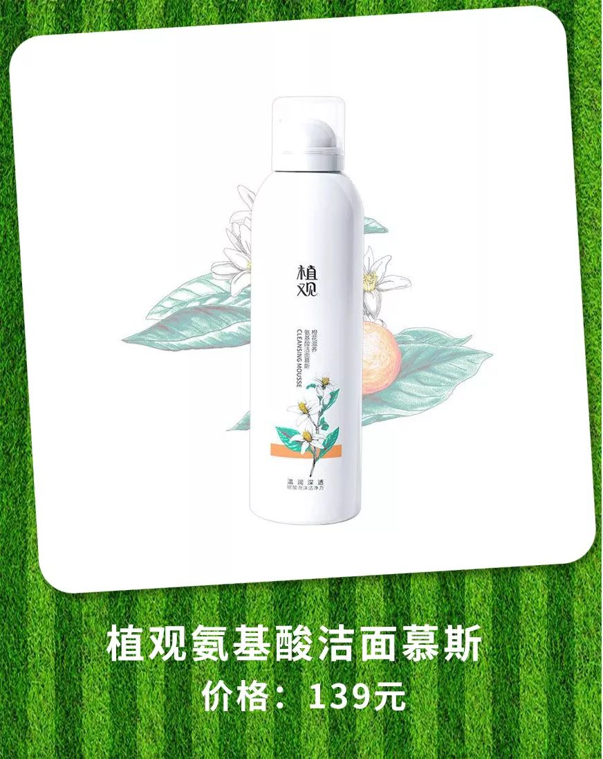

我最近给很多人
安利它家的泡沫按压洗面奶。
喷头很好挤，
一按出来就是这种超级绵密的泡沫，
是像慕斯蛋糕那样厚实的质感哦！
涂在脸上很舒服，
还带着淡淡的香味。
自从用上它后，
让我每天都在期待洗脸这件事，
甚至起床都有动力了哈哈哈哈！

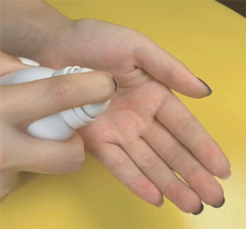

除了使用感受外，
当然最重要的还是功效了。
很多姑娘到了夏天不都会
脸上黏黏的嘛。
其实是因为深层清洁不到位哦～

这款洗面奶里面有纳米级碳酸粒子，
能对毛孔内部进行清洁，
洗完后很干净又不会太干。
用的又是很棒的氨基酸成分，
没有皂基洗面奶那种搓盘子的涩感，
洗完后就是摸到了皮肤原本的质感，
真的超级舒服，
长期用你会发现气色好很多哦～
油脂多的宝宝可以用它家的甘菊系列，
偏干的可以用橙花系列，
针对自己的肤质选洗面奶，
才能效果更好！

更大的好消息是现在买还有优惠，
原价139，
现在通过专属链接买的话只要99元，
还送一支价值59.9元的旅行便携装。

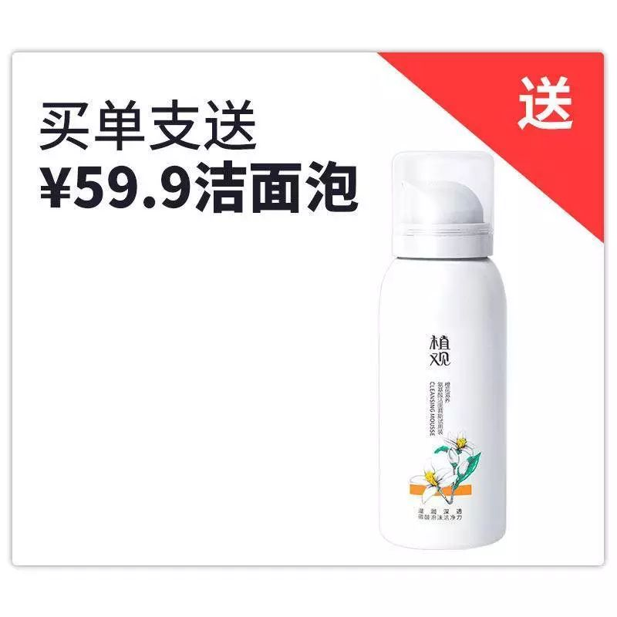

买两支洗面奶的话，
不仅赠送两瓶旅行便携装，
还格外赠送
价值129元“美颜磨皮”面膜一盒哦～

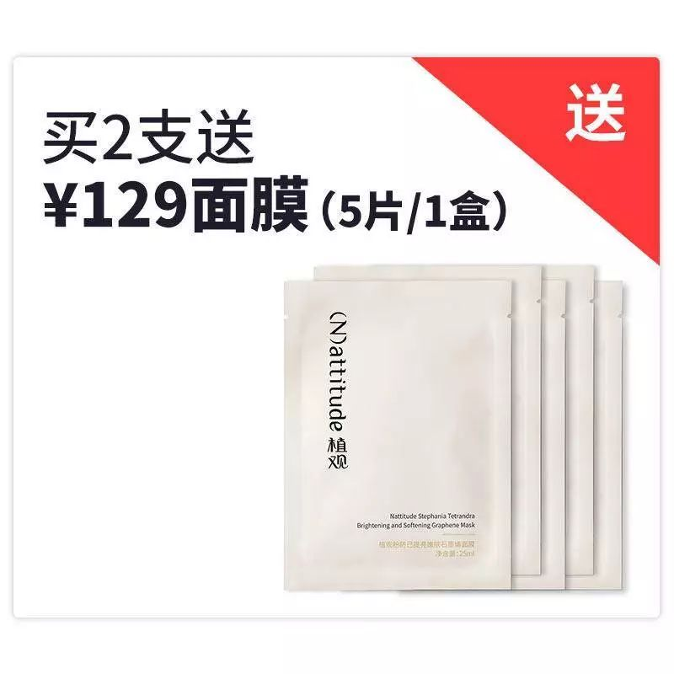

这款面膜是它家的新品，
但超好用，
各种肤质都可以适用，
石墨烯的面膜布很亲肤柔软，
里面还有粉防已+烟酰胺成分
可以紧致美白，
很推荐大家配套试一试～

洪胖胖的专属购买链接在这里哦，
通过这个链接买才能享受上面的福利！
购买链接：
植观旗舰店，
使用￥洪胖胖专享优惠￥抢先预览
（长按复制红色文案，打开手机淘宝即可购买）
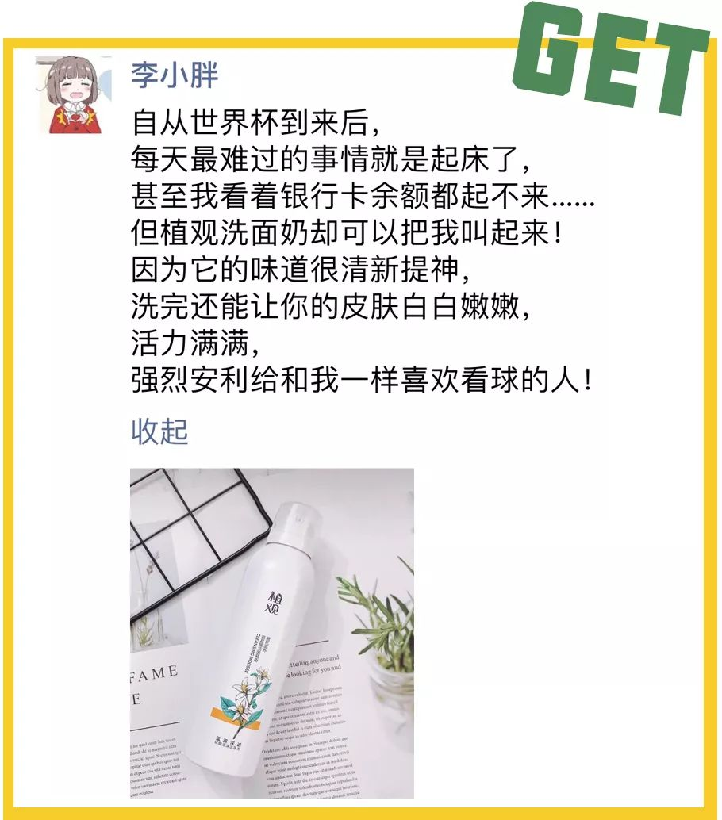

/
研究完这些世界杯必备神器，
我满意的看了看自己的朋友圈，
终于和其他人的动态无缝对接了，
良心推荐给你们这么好用的东西，
哼！千万别嘲笑我贝克汉姆这件事，
再叫我山顶洞人哦！
PS：大家有什么世界杯的好物，
也快来和我分享啊😎

